Информация о доступности информационных и информационно - коммуникационных сетей для обучающихся с инвалидностью.
В читальном зале установлено 4 - персональных компьютера для самостоятельной работы обучающихся во вне учебное время. Компьютеры подключены к сети Интернет.
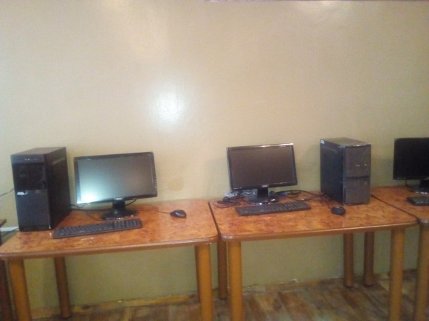

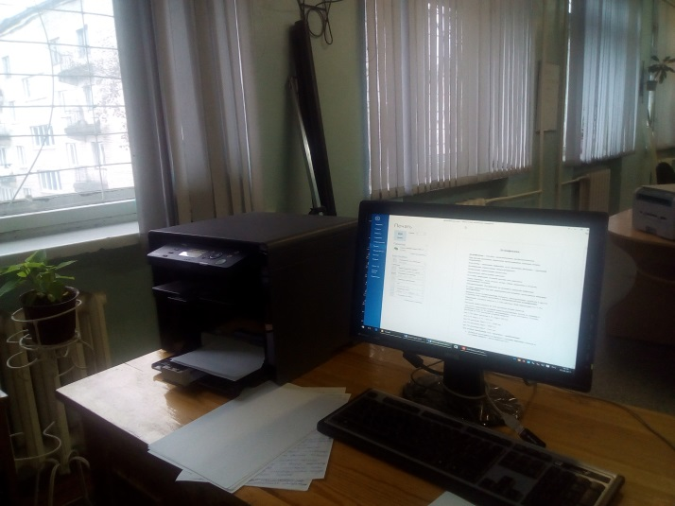
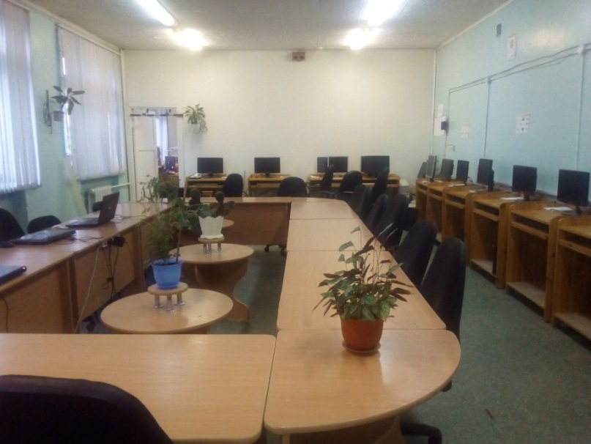
В образовательной организации имеется компьютерный класс.

